**PHIẾU BÀI TẬP HÌNH TUẦN 15**

**LUYỆN TẬP VỀ CÁC TRƯỜNG HỢP BẰNG NHAU CỦA HAI TAM GIÁC.**

**Bài 1**: Tìm các tam giác bằng nhau trên hình sau ( không xét các tam giác mà các cạnh chưa được kẻ)

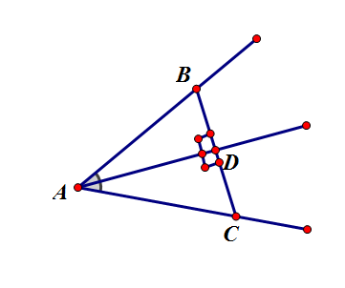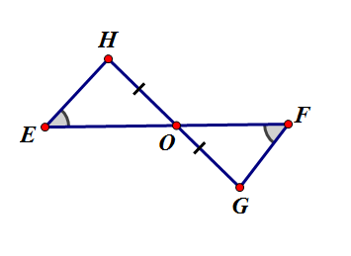

**Bài 2:** Cho  có , lấy điểm  trên cạnh , điểm  trên cạnh  sao cho: 

a) Chứng minh rằng: 

b) Gọi  là giao điểm của  và  Chứng minh: 

**Bài 3:** Cho tam giác  Gọi  và  lần lượt là trung điểm của  và  Vẽ điểm  và  sao cho  là trung điểm của  và  là trung điểm của  Chứng minh rằng;

a) .

b) ; 

c)  là trung điểm của 

**Bài 4:** Cho tam giác  có  là trung điểm  Đường thẳng qua  và song song với  cắt  ở  Đường thẳng qua  và song song với  cắt  ở H. Chứng minh:

a) 

b) 

c) 

d)  là trung điểm của 

**Bài 5.** Cho tam giác  có góc  bằng góc . Tia phân giác của góc  cắt cạnh tại .

a) Chứng minh  và .

b) Trên tia đối của  lấy điểm , trên tia đối của  lấy điểm  sao cho .

Chứng minh  và  là đường trung trực của .

**Bài 6.** Cho tam giác  nhọn,  là trung điểm của , vẽ điểm  thuộc tia đối của tia  sao cho . Trên nửa mặt phẳng không chứa  có bờ , vẽ đoạn thẳng ,  Trên nửa mặt phẳng không chứa  có bờ  vẽ đoạn thẳng, . Chứng minh rằng:

a) 

b) 

c) .

**Bài 7** ( Toán thực tế). Dựa vào hình sau hãy nêu cách xác định khoảng cách giữa hai địa điểm  bị ngăn cách bởi con sông

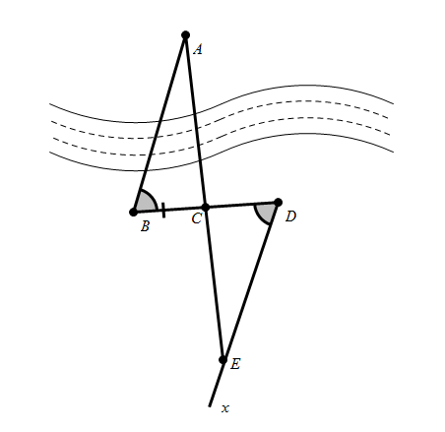

**HƯỚNG DẪN GIẢI:**

**Bài 1**: Tìm các tam giác bằng nhau trên hình sau ( không xét các tam giác mà các cạnh chưa được kẻ)



Xét và  có:







Áp dụng định lí tổng ba góc của tam giác với 



 ( hai góc đối đỉnh)

 (gt)



Xét và  có:





**Bài 2:** Cho  có , lấy điểm  trên cạnh , điểm  trên cạnh  sao cho: 

a) Chứng minh rằng: 

b) Gọi  là giao điểm của  và  Chứng minh: 

**Hướng dẫn giải**



a) Xét 



b) HD 1:

 có , suy ra  cân tại  (dấu hiệu nhận biết)

 (tính chất của tam giác cân).

Hay .

Có:  (giả thiết) 

Mà  (giả thiết) 

Xét  và  có:

 (chứng minh trên)

 (chứng minh trên)

 chung.

 (cạnh – góc – cạnh)

 (2 góc tương ứng của 2 tam giác bằng nhau).

Hay   cân tại  (dấu hiệu nhận biết tam giác cân).

 (tính chất của tam giác cân)

HD 2:

Có 



Mà 



**Bài 3:**

Cho tam giác  Gọi  và  lần lượt là trung điểm của  và  Vẽ điểm  và  sao cho  là trung điểm của  và  là trung điểm của  Chứng minh rằng;

a) .

b) ; 

c)  là trung điểm của 

**Hướng dẫn giải**



a)

Xét  và  có:

 (vì N là trung điểm của AC – giả thiết)

 (vì N là trung điểm của BD – giả thiết)

 (đối đỉnh)

 (cạnh – góc – cạnh)

b)

 (chứng minh trên)

 (hai cạnh tương ứng của hai tam giác bằng nhau).

và  (hai góc tương ứng của hai tam giác bằng nhau).

Mà  và  là 2 góc so le trong .

c)

Chứng minh tương tự ta có:  và .

Theo tiên đề Ơclít  thẳng hàng và .

 là trung điểm của .

**Bài 4:**

a) Ta có  (2 góc so le trong)

 (2 góc so le trong)

Xét  và , ta có:

 (g.c.g)

 (2 cạnh tương ứng)

b) Ta có  (2 góc đồng vị)

 (2 góc đồng vị)

Xét  và , ta có:

 (g.c.g)

 (2 cạnh tương ứng)

c) Từ a)   (2 cạnh tương ứng)

Ta có (2 góc đồng vị)

Xét  và , ta có:

 (c.g.c)

 (2 góc tương ứng)

Mà 2 góc ở vị trí đồng vị



d) Từ b)   (2 cạnh tương ứng)

Từ c)  (2 cạnh tương ứng)

 (đpcm)

**Bài 5.** Cho tam giác  có góc  bằng góc . Tia phân giác của góc  cắt cạnh tại .

a) Chứng minh  và .

b) Trên tia đối của  lấy điểm , trên tia đối của  lấy điểm  sao cho .

Chứng minh  và  là đường trung trực của .

**Hướng dẫn giải:**

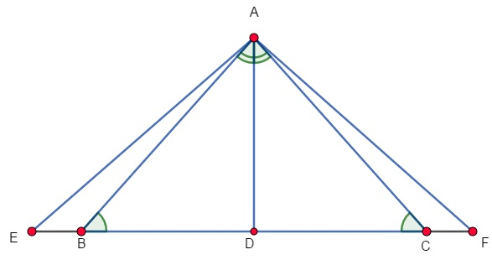a) Xét tam giác  có:

 cân tại .

Xét  và  có:

• (Giả thiết)

• (Chứng minh trên)

• ( là tia phân giác của góc )

(Góc-Cạnh-Góc)

 và  (2 góc, 2 cạnh tương ứng)

mà: 

.

b) Ta có:  và  là đường trung trực của .

Mà

Và  là đường trung trực của .

- Xét tam giác  có:  là đường trung trực của .

 cân tại .

**Bài 6*.*** Cho tam giác  nhọn,  là trung điểm của , vẽ điểm  thuộc tia đối của tia  sao cho . Trên nửa mặt phẳng không chứa  có bờ , vẽ đoạn thẳng ,  Trên nửa mặt phẳng không chứa  có bờ  vẽ đoạn thẳng, . Chứng minh rằng:

a) 

b) 

c) .

**Hướng dẫn giải:**

a) Xét  và  ta có:

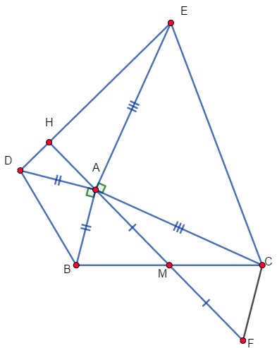• (là trung điểm của )

• (Giả thiết)

• (Đối đỉnh)

 (Cạnh-Góc-Cạnh)





b) Ta có:  (Chứng minh trên), mà  (gt)

.

Lại có 

 (hai góc bù nhau)



Xét  và  có:

•

•

• (Giả thiết)

 (Cạnh-Góc-Cạnh)

c) Gọi giao điểm của  và  là .

Ta có:  (Chứng minh trên)  (2 góc tương ứng)

Mà 



 vuông tại .

 (đpcm).

***Bài 7*** ( Toán thực tế). Dựa vào hình sau hãy nêu cách xác định khoảng cách giữa hai địa điểm  bị ngăn cách bởi con sông



* Chọn các điểm  và  sao cho  là trung điểm của 
* Dùng giác kế vạch tia  sao cho các  và  so le trong.
* Bằng cách gióng đường thẳng, chọn điểm  trên tia  sao cho  thẳng hàng.
* Độ dài  bằng độ dài .